Министерство образования и молодежной политики Свердловской области



ГАПОУ СО «Екатеринбургский колледж транспортного строительства»

# Отчёт по программе «Задание 2. Приложение - умные часы.»

Выполнила: Мезенцева Полина Сергеевна

Группа: ПР-31

Преподаватель: Мирошниченко Г.В

2024

**Вариант 8. Приложение «Заказ еды»:**

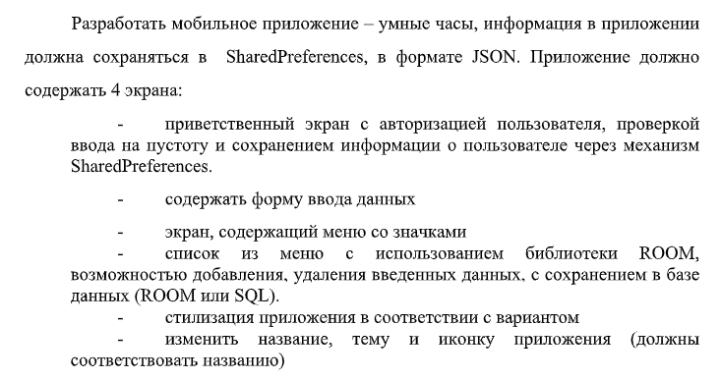

**Входные данные:**

Login – поле для ввода логина

Password – поле для ввода пароля

editText – поле для ввода новых блюд

**Выходные данные**

listContainer – контейнер куда выводится список выбранной еды

**Описание разработанных функций и методов:**

Методы класса Login:

|  |  |
| --- | --- |
| fun next (view: View) | Метод проверки полученных логина и пароля. Переход на основной экран. |

Методы класса Login:

|  |  |
| --- | --- |
| fun list (view: View) | Метод перехода на страницу с выводом списка. Получение информации по технологии SharedPreferences |
| fun images (view: View) | Метод перехода на страницу с заполнением списка. |
| fun login (view: View) | Метод выхода из приложения, переход на страницу входа. |

Методы класса ListActivity:

|  |  |
| --- | --- |
| private fun LoadItemsFromDatabase() | Получение элементов из базы данных. |
| private fun updateList () | Обновление списка |

Методы класса Images:

|  |  |
| --- | --- |
| private fun saveToSharesPreferences (key: String, value: String) | Метод проверки полученного массива str на корректность; Присваивание свойствам значения из массива. |

**Блок-схема**

**Листинг программы**

**Login.kt**

package com.example.todolist  
  
import android.content.Context  
import android.content.Intent  
import androidx.appcompat.app.AppCompatActivity  
import android.os.Bundle  
import android.view.View  
import android.widget.EditText  
import com.google.android.material.snackbar.Snackbar

class Login : AppCompatActivity() {  
 private lateinit var login: EditText  
 private lateinit var pass: EditText  
  
 override fun onCreate(savedInstanceState: Bundle?) {  
 super.onCreate(savedInstanceState)  
 setContentView(R.layout.*activity_login*)  
 login = findViewById(R.id.*login*)  
 pass = findViewById(R.id.*password*)  
 }  
 fun next(view: View) {  
 if (login.*text*.toString().*isNotEmpty*() && pass.*text*.toString().*isNotEmpty*())  
 {  
 if (pass.length() > 8)  
 {  
 val sharedPreferences = getSharedPreferences("UserPrefs", Context.*MODE_PRIVATE*)  
 val editor = sharedPreferences.edit()  
 editor.putString("username", login.*text*.toString())  
 editor.putString("password", pass.*text*.toString())  
 editor.apply()  
 val intent = Intent(this, Main::class.*java*)  
 startActivity(intent)  
 }  
 else  
 {  
 Snackbar.make(view, "Пароль минимум 8 символов", Snackbar.*LENGTH_LONG*)  
 .show();  
 }  
 }  
 else  
 {  
 Snackbar.make(view, "Данные не должны быть пустые", Snackbar.*LENGTH_LONG*)  
 .show();  
 }  
 }  
}

**Main.kt**

package com.example.todolist  
  
import android.content.Context  
import android.content.Intent  
import androidx.appcompat.app.AppCompatActivity  
import android.os.Bundle  
import android.view.View

class Main : AppCompatActivity() {  
 override fun onCreate(savedInstanceState: Bundle?) {  
 super.onCreate(savedInstanceState)  
 setContentView(R.layout.*activity_main*)  
 }  
  
 fun list(view: View) {  
 val text = *intent*.getStringExtra("ITEM_TEXT")  
 if (text != null) {  
 // Сохраняем текст в SharedPreferences  
 val sharedPreferences = getSharedPreferences("MyPrefs", *MODE_PRIVATE*)  
 val editor = sharedPreferences.edit()  
 val currentText = sharedPreferences.getString("ITEM_TEXT", "") ?: ""  
 editor.putString("ITEM_TEXT", currentText + text + "\n")  
 editor.apply()  
 }  
  
 // Переход на экран списка  
 val intent = Intent(this, ListActivity::class.*java*)  
 startActivity(intent)  
 }  
  
 fun images(view: View) {  
 val intent = Intent(this, Images::class.*java*)  
 startActivity(intent)  
 }  
  
 fun login(view: View) {  
  
 val intent = Intent(this, Login::class.*java*)  
 startActivity(intent)  
 }  
}

**Images.kt**

package com.example.todolist  
  
import android.annotation.SuppressLint  
import android.app.ListActivity  
import android.content.Context  
import android.content.Intent  
import android.content.SharedPreferences  
import androidx.appcompat.app.AppCompatActivity  
import android.os.Bundle  
import android.widget.Button  
import android.widget.EditText  
import android.widget.LinearLayout  
import androidx.room.Room

class Images : AppCompatActivity() {  
 private lateinit var editText: EditText  
 private lateinit var btnAdd: Button  
  
 private lateinit var rolls: LinearLayout  
 private lateinit var salads: LinearLayout  
 private lateinit var pizzas: LinearLayout  
  
 private lateinit var database: AppDatabase // Room Database  
 private lateinit var sharedPreferences: SharedPreferences  
  
 @SuppressLint("MissingInflatedId")  
 override fun onCreate(savedInstanceState: Bundle?) {  
 super.onCreate(savedInstanceState)  
 setContentView(R.layout.*activity_images*)  
  
 // Инициализация компонентов  
 editText = findViewById(R.id.*editText*)  
  
 btnAdd = findViewById(R.id.*btnAdd*)  
 rolls = findViewById(R.id.*rollsLay*)  
 salads = findViewById(R.id.*saladsLay*)  
 pizzas = findViewById(R.id.*pizzasLay*)  
  
 // Инициализация Room Database  
 database = Room.databaseBuilder(this, AppDatabase::class.*java*, "app_database").allowMainThreadQueries().build()  
  
 // Инициализация SharedPreferences  
 sharedPreferences = getSharedPreferences("smart_watch_prefs", Context.*MODE_PRIVATE*)  
  
 btnAdd.setOnClickListener **{** val text = editText.*text*.toString().*trim*()  
 if (text.*isNotEmpty*()) {  
 // Сохранение в SharedPreferences  
 saveToSharedPreferences("ITEM_TEXT", text)  
  
 // Сохранение в базу данных (Room)  
 val item = Item(name = text)  
 database.itemDao().insert(item)  
  
 // Переход на экран списка  
 val intent = Intent(this, Main::class.*java*)  
 startActivity(intent)  
 }  
 **}** rolls.setOnClickListener **{** val text = "Ролл Калифорния"  
 if (text.*isNotEmpty*()) {  
 // Сохранение в SharedPreferences  
 saveToSharedPreferences("ITEM_TEXT", text)  
  
 // Сохранение в базу данных (Room)  
 val item = Item(name = text)  
 database.itemDao().insert(item)  
  
 // Переход на экран списка  
 val intent = Intent(this, Main::class.*java*)  
 startActivity(intent)  
 }  
 **}** salads.setOnClickListener **{** val text = "Салат Цезарь"  
 if (text.*isNotEmpty*()) {  
 // Сохранение в SharedPreferences  
 saveToSharedPreferences("ITEM_TEXT", text)  
  
 // Сохранение в базу данных (Room)  
 val item = Item(name = text)  
 database.itemDao().insert(item)  
  
 // Переход на экран списка  
 val intent = Intent(this, Main::class.*java*)  
 startActivity(intent)  
 }  
 **}** pizzas.setOnClickListener **{** val text = "Пицца Пепперони"  
 if (text.*isNotEmpty*()) {  
 // Сохранение в SharedPreferences  
 saveToSharedPreferences("ITEM_TEXT", text)  
  
 // Сохранение в базу данных (Room)  
 val item = Item(name = text)  
 database.itemDao().insert(item)  
  
 // Переход на экран списка  
 val intent = Intent(this, Main::class.*java*)  
 startActivity(intent)  
 }  
 **}** }

private fun saveToSharedPreferences(key: String, value: String) {  
 val editor = sharedPreferences.edit()  
 editor.putString(key, value)  
 editor.apply()  
 }  
}

**ListActivity.kt**

package com.example.todolist  
  
import android.annotation.SuppressLint  
import androidx.appcompat.app.AppCompatActivity  
import android.os.Bundle  
import android.widget.LinearLayout  
import android.widget.TextView  
import androidx.room.Room

class ListActivity : AppCompatActivity() {  
 private lateinit var listContainer: LinearLayout  
 private lateinit var database: AppDatabase // Room Database  
 private val items = ArrayList<String>() // Список для хранения элементов  
  
 @SuppressLint("MissingInflatedId")  
 override fun onCreate(savedInstanceState: Bundle?) {  
 super.onCreate(savedInstanceState)  
 setContentView(R.layout.*activity_list*)  
  
 listContainer = findViewById(R.id.*listContainer*)  
  
 // Инициализация Room Database  
 database = Room.databaseBuilder(this, AppDatabase::class.*java*, "app_database").allowMainThreadQueries().build()  
  
 // Получаем все элементы из базы данных  
 loadItemsFromDatabase()  
  
 // Обновляем представление списка  
 updateList()  
 }  
  
 private fun loadItemsFromDatabase() {  
 val itemList = database.itemDao().getAll() // Получаем все элементы из базы данных  
 items.clear()  
 items.addAll(itemList.*map* **{ it**.name **}**) // Добавляем текст в список  
 }  
  
 private fun updateList() {  
 listContainer.removeAllViews() // Очищаем контейнер перед обновлением  
 for (item in items) {  
 val textView = TextView(this)  
 textView.*text* = item  
 textView.setTextColor(*resources*.getColor(android.R.color.*white*))  
 textView.*textSize* = 18f  
 listContainer.addView(textView)  
 }  
 }  
}

**ItemDao.kt**

package com.example.todolist  
  
import android.content.ClipData  
import androidx.room.Dao  
import androidx.room.Insert  
import androidx.room.Query  
import com.example.todolist.Item  
  
@Dao  
interface ItemDao {  
 @Insert  
 fun insert(item: Item)  
  
 @Query("SELECT * FROM items")  
 fun getAll(): List<Item>  
}

**Item.kt**

package com.example.todolist  
import androidx.room.Entity  
import androidx.room.PrimaryKey  
  
@Entity(tableName = "items")  
data class Item(  
 @PrimaryKey(autoGenerate = true) val id: Long = 0,  
 val name: String  
)

**AppDatabase**

package com.example.todolist  
  
import androidx.room.Database  
import androidx.room.RoomDatabase  
  
@Database(entities = [Item::class], version = 1)  
abstract class AppDatabase : RoomDatabase() {  
 abstract fun itemDao(): ItemDao  
}

**activity_images.xml**

<?xml version="1.0" encoding="utf-8"?>  
<ScrollView  
 xmlns:android="http://schemas.android.com/apk/res/android"  
 android:layout_width="match_parent"  
 android:layout_height="match_parent"  
 android:background="#000000">  
  
 <LinearLayout  
 android:layout_width="match_parent"  
 android:layout_height="wrap_content"  
 android:orientation="vertical"  
 android:padding="16dp">  
  
 <TextView  
 android:id="@+id/tvHeader"  
 android:layout_width="wrap_content"  
 android:layout_height="wrap_content"  
 android:text="Доставка еды"  
 android:textColor="#007C21"  
 android:textSize="24sp"  
 android:textStyle="bold"  
 android:layout_gravity="center_horizontal"  
 android:layout_marginBottom="16dp" />  
  
 <LinearLayout  
 android:id="@+id/rollsLay"  
 android:layout_width="match_parent"  
 android:layout_height="wrap_content"  
 android:orientation="vertical"  
 android:layout_marginBottom="16dp">  
  
 <ImageView  
 android:id="@+id/imgWitcher"  
 android:layout_width="190dp"  
 android:layout_height="120dp"  
 android:src="@drawable/rolls"  
 android:scaleType="centerCrop"/>  
  
 <TextView  
 android:id="@+id/tvWitcher"  
 android:layout_width="wrap_content"  
 android:layout_height="wrap_content"  
 android:text="@string/rolls"  
 android:textColor="#8EEC6A"  
 android:textSize="18sp"  
 android:layout_marginTop="8dp"  
 android:layout_gravity="center_horizontal" />  
 </LinearLayout>  
  
 <LinearLayout  
 android:id="@+id/saladsLay"  
 android:layout_width="match_parent"  
 android:layout_height="wrap_content"  
 android:orientation="vertical"  
 android:layout_marginBottom="16dp">  
  
 <ImageView  
 android:id="@+id/imgJessicaJones"  
 android:layout_width="190dp"  
 android:layout_height="160dp"  
 android:src="@drawable/cesar"  
 android:scaleType="centerCrop" />  
  
 <TextView  
 android:id="@+id/tvJessicaJones"  
 android:layout_width="wrap_content"  
 android:layout_height="wrap_content"  
 android:text="@string/cezar"  
 android:textColor="#8EEC6A"  
 android:textSize="18sp"  
 android:layout_marginTop="8dp"  
 android:layout_gravity="center_horizontal" />  
 </LinearLayout>  
  
 <LinearLayout  
 android:id="@+id/pizzasLay"  
 android:layout_width="match_parent"  
 android:layout_height="wrap_content"  
 android:orientation="vertical"  
 android:layout_marginBottom="16dp">  
  
 <ImageView  
 android:id="@+id/imgOther"  
 android:layout_width="190dp"  
 android:layout_height="115dp"  
 android:src="@drawable/pizza"  
 android:scaleType="centerCrop" />  
  
 <TextView  
 android:id="@+id/tvOther"  
 android:layout_width="wrap_content"  
 android:layout_height="wrap_content"  
 android:text="@string/pizza"  
 android:textColor="#8EEC6A"  
 android:textSize="18sp"  
 android:layout_marginTop="8dp"  
 android:layout_marginBottom="15dp"  
 android:layout_gravity="center_horizontal" />  
  
  
 </LinearLayout>  
 <EditText  
 android:id="@+id/editText"  
 android:layout_width="match_parent"  
 android:layout_height="wrap_content"  
 android:hint="Введите блюдо"  
 android:minHeight="48dp"  
 android:padding="10dp"  
 android:textColor="#FFFFFF"  
 android:textColorHint="@color/white"  
 android:textSize="16dp" />  
  
 <Button  
 android:id="@+id/btnAdd"  
 android:layout_width="match_parent"  
 android:layout_height="wrap_content"  
 android:text="@string/addToSpis"  
 android:backgroundTint="#268E00"  
 android:textAllCaps="false"  
 android:textColor="#FFFFFF" />  
 </LinearLayout>  
</ScrollView>

**activity_list.xml**

<?xml version="1.0" encoding="utf-8"?>  
<androidx.constraintlayout.widget.ConstraintLayout xmlns:android="http://schemas.android.com/apk/res/android"  
 xmlns:app="http://schemas.android.com/apk/res-auto"  
 xmlns:tools="http://schemas.android.com/tools"  
 android:layout_width="match_parent"  
 android:layout_height="match_parent"  
 tools:context=".ListActivity">  
 <ScrollView  
 android:layout_width="match_parent"  
 android:layout_height="match_parent"  
 android:background="#000000">  
 <LinearLayout  
 android:id="@+id/listContainer"  
 android:layout_width="match_parent"  
 android:layout_height="wrap_content"  
 android:orientation="vertical"  
 android:padding="16dp" />  
 </ScrollView>  
</androidx.constraintlayout.widget.ConstraintLayout>

**activity_login.xml**

<?xml version="1.0" encoding="utf-8"?>  
<LinearLayout xmlns:android="http://schemas.android.com/apk/res/android"  
 xmlns:app="http://schemas.android.com/apk/res-auto"  
 xmlns:tools="http://schemas.android.com/tools"  
 android:layout_width="match_parent"  
 android:layout_height="match_parent"  
 android:orientation="vertical"  
 android:gravity="center_horizontal"  
 tools:context=".Login"  
 android:background="@color/black">  
  
 <ScrollView  
 android:layout_width="wrap_content"  
 android:layout_height="125dp">  
  
 <LinearLayout  
 android:layout_width="wrap_content"  
 android:layout_height="wrap_content"  
 android:orientation="vertical"  
 android:gravity="center">  
  
 <TextView android:id="@+id/textView"  
 android:layout_width="wrap_content"  
 android:layout_height="25dp"  
 android:text="Доставка еды"  
 android:textColor="@color/greenDarkText"  
 android:textSize="20dp"  
 android:textStyle="bold" />  
  
 <TextView  
 android:id="@+id/textView2"  
 android:layout_width="50dp"  
 android:layout_height="wrap_content"  
 android:layout_marginTop="10dp"  
 android:layout_marginRight="40dp"  
 android:text="E-mail"  
 android:textColor="@color/greenText"  
 android:textSize="12dp"  
 tools:ignore="TextSizeCheck" />  
  
 <EditText  
 android:id="@+id/login"  
 android:layout_width="144dp"  
 android:layout_height="40dp"  
 android:backgroundTint="@color/blue"  
 android:hint="you@example.com"  
 android:textColor="@color/white"  
 android:inputType="textEmailAddress"  
 android:textColorHint="@color/white"  
 android:textSize="14dp"  
 tools:ignore="TextSizeCheck" />  
  
 <TextView  
 android:id="@+id/textView3"  
 android:layout_width="50dp"  
 android:layout_height="wrap_content"  
 android:layout_marginRight="40dp"  
 android:text="Пароль"  
 android:textColor="@color/greenText"  
 android:textSize="12dp"  
 tools:ignore="TextSizeCheck" />  
  
 <EditText  
 android:id="@+id/password"  
 android:layout_width="143dp"  
 android:layout_height="40dp"  
 android:backgroundTint="@color/blue"  
 android:hint="Ваш пароль"  
 android:textColor="@color/white"  
 android:textColorHint="@color/white"  
 android:textSize="14dp"  
 tools:ignore="TextSizeCheck" />  
 </LinearLayout>  
 </ScrollView>  
 <Button  
 android:id="@+id/btnLogin"  
 android:layout_width="175dp"  
 android:layout_height="48dp"  
 android:layout_marginTop="10dp"  
 android:background="@drawable/rounded_corners"  
 android:onClick="next"  
 android:text="Войти"  
 android:textAllCaps="false"  
 android:textColor="@color/white"/>  
</LinearLayout>

**activity_main.xml**

<?xml version="1.0" encoding="utf-8"?>  
<LinearLayout xmlns:android="http://schemas.android.com/apk/res/android"  
 xmlns:app="http://schemas.android.com/apk/res-auto"  
 xmlns:tools="http://schemas.android.com/tools"  
 android:layout_width="match_parent"  
 android:layout_height="match_parent"  
 tools:context=".Main"  
 android:orientation="vertical"  
 android:gravity="center"  
 android:background="@color/black">  
  
 <LinearLayout  
 android:layout_width="wrap_content"  
 android:layout_height="wrap_content"  
 android:orientation="horizontal">  
  
 <LinearLayout  
 android:layout_width="wrap_content"  
 android:layout_height="wrap_content"  
 android:orientation="vertical"  
 android:gravity="center">  
  
 <ImageButton  
 android:layout_width="wrap_content"  
 android:layout_height="wrap_content"  
 android:backgroundTint="@color/black"  
 android:onClick="list"  
 android:src="@drawable/button1"  
 tools:ignore="SpeakableTextPresentCheck"/>  
  
 <TextView  
 android:layout_width="65dp"  
 android:layout_height="wrap_content"  
 android:gravity="center"  
 android:text="Список"  
 android:textColor="@color/white"  
 android:textSize="10dp"  
 tools:ignore="TextSizeCheck"/>  
 </LinearLayout>  
  
 <LinearLayout  
 android:layout_width="wrap_content"  
 android:layout_height="wrap_content"  
 android:orientation="vertical"  
 android:gravity="center">  
  
 <ImageButton  
 android:layout_width="wrap_content"  
 android:layout_height="wrap_content"  
 android:backgroundTint="@color/black"  
 android:onClick="images"  
 android:src="@drawable/button2"  
 tools:ignore="SpeakableTextPresentCheck"/>  
  
 <TextView  
 android:layout_width="65dp"  
 android:layout_height="wrap_content"  
 android:gravity="center"  
 android:text="Добавление"  
 android:textColor="@color/white"  
 android:textSize="10dp"  
 tools:ignore="TextSizeCheck"/>  
   
 </LinearLayout>  
 </LinearLayout>  
 <LinearLayout  
 android:layout_width="wrap_content"  
 android:layout_height="wrap_content"  
 android:orientation="vertical"  
 android:gravity="center"  
 android:layout_marginRight="40dp">  
  
 <ImageButton  
 android:layout_width="wrap_content"  
 android:layout_height="wrap_content"  
 android:backgroundTint="@color/black"  
 android:onClick="login"  
 android:src="@drawable/button3"  
 tools:ignore="SpeakableTextPresentCheck"/>  
  
 <TextView  
 android:layout_width="wrap_content"  
 android:layout_height="wrap_content"  
 android:gravity="center"  
 android:text="Выйти"  
 android:textColor="@color/white"  
 android:textSize="10dp"  
 tools:ignore="TextSizeCheck"/>  
 </LinearLayout>  
</LinearLayout>

**AndroidManifest.xml**

<?xml version="1.0" encoding="utf-8"?>  
<manifest xmlns:android="http://schemas.android.com/apk/res/android">  
  
 <uses-permission android:name="android.permission.WAKE_LOCK" />  
  
 <uses-feature android:name="android.hardware.type.watch" />  
  
 <application  
 android:allowBackup="true"  
 android:icon="@mipmap/ic_launcher"  
 android:label="@string/app_name"  
 android:supportsRtl="true"  
 android:theme="@style/Theme.AppCompat.DayNight.NoActionBar">  
 <activity  
 android:name=".ListActivity"  
 android:exported="false"  
 android:taskAffinity="" />  
 <activity  
 android:name=".Images"  
 android:exported="false"  
 android:theme="@style/Theme.AppCompat.DayNight.NoActionBar"  
 android:taskAffinity="" />  
 <activity  
 android:name=".Main"  
 android:exported="false"  
 android:theme="@style/Theme.AppCompat.DayNight.NoActionBar"  
 android:taskAffinity="" />  
 <activity  
 android:name=".presentation.MainActivity"  
 android:exported="false"  
 android:theme="@style/Theme.AppCompat.DayNight.NoActionBar"  
 android:taskAffinity="" />  
  
 <uses-library  
 android:name="com.google.android.wearable"  
 android:required="true" />  
 <!--  
 Set to true if your app is Standalone, that is, it does not require the handheld  
 app to run.  
 -->  
 <meta-data  
 android:name="com.google.android.wearable.standalone"  
 android:value="true" />  
  
 <activity  
 android:name=".Login"  
 android:exported="true"  
 android:taskAffinity=""  
 android:theme="@style/Theme.AppCompat.DayNight.NoActionBar">  
 <intent-filter>  
 <action android:name="android.intent.action.MAIN" />  
  
 <category android:name="android.intent.category.LAUNCHER" />  
 </intent-filter>  
 </activity>  
 </application>  
</manifest>

**Тестовые ситуации**

1) Регистрация, пароль не соответствует стандарту

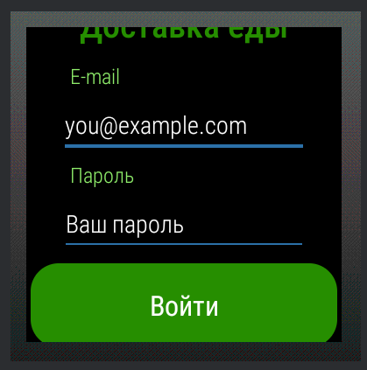 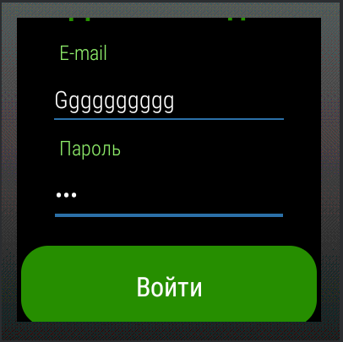

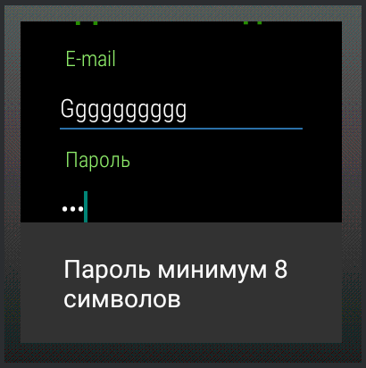

2) Регистрация, пароль соответствует стандарту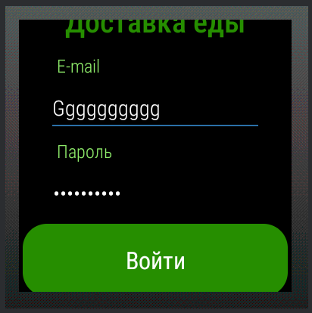

3) Основной экран с навигацией по страницам

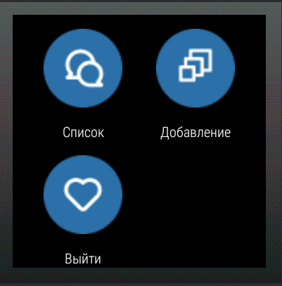

4) Прокрутка экрана с выбором еды.

 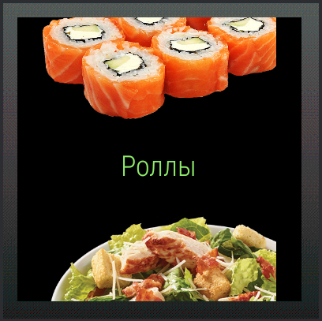

При выборе нужного блюда, нажимаете на него, и оно появляется в списке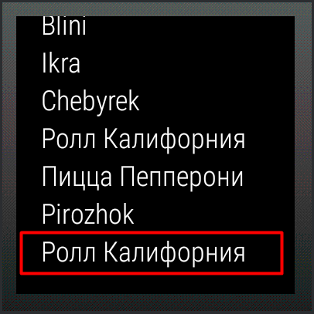

5) Прокрутка экрана с выбором еды.

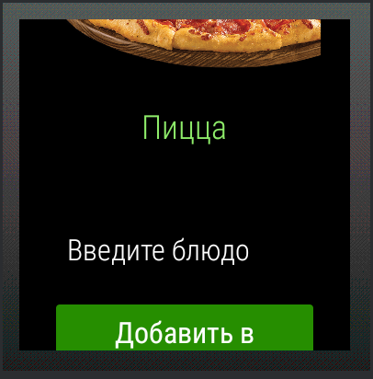 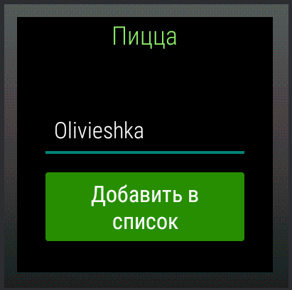

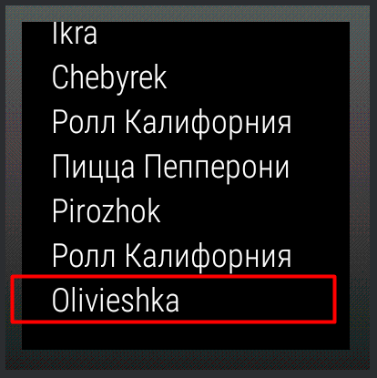

**Используемые библиотеки:**

|  |  |
| --- | --- |
| **androidx.room** | Библиотека Room предназначена для хранения данных в Android и работает поверх SQLite, упрощая взаимодействие с базами данных и обеспечивая удобный доступ к данным через объектно-ориентированный подход |
| **android.widget** | Пакет, содержащий различные виджеты для создания пользовательского интерфейса в Android, такие как кнопки, текстовые поля и списки. Он предоставляет компоненты для взаимодействия с пользователем. |
| **android.content** | Этот пакет включает классы, которые предоставляют доступ к различным компонентам приложения, таким как ресурсы, базы данных и системные службы. Он также управляет жизненным циклом приложения и его компонентами. |
| **android.view** | Пакет, который содержит классы для создания и управления пользовательским интерфейсом, включая элементы управления и обработку событий касания. Он отвечает за отображение интерфейса и взаимодействие с пользователем. |

**Используемые инструменты:** Android Studio Kotlin.